1、前言
<canvas></canvas>是html5出现的新标签，像所有的dom对象一样它有自己本身的属性、方法和事件，其中就有绘图的方法，js能够调用它来进行绘图
2、基本知识
context:一直觉得这个翻译成“上下文”真够蛋疼的，context是一个封装了很多绘图功能的对象，获取这个对象的方法
var context =canvas.getContext("2d");
也许这个2d勾起了大家的无限遐想，但是很遗憾的告诉你html5还只是个少女，不提供3d服务。
canvas元素绘制图像的时候有两种方法，分别是
context.fill()//填充
context.stroke()//绘制边框
style:在进行图形绘制前，要设置好绘图的样式
context.fillStyle//填充的样式
context.strokeStyle//边框样式
context.lineWidth//图形边框宽度
颜色的表示方式:
直接用颜色名称:"red" "green" "blue"
十六进制颜色值: "#EEEEFF"
rgb(1-255,1-255,1-255)
rgba(1-255,1-255,1-255,透明度)
3、绘制矩形
context.fillRect(x,y,width,height) strokeRect(x,y,width,height）
x:矩形起点横坐标（坐标原点为canvas的左上角，当然确切的来说是原始原点，后面写到变形的时候你就懂了，现在暂时不用关心
y:矩形起点纵坐标
width:矩形长度
height:矩形高度
eg:
function draw21(id) {
var canvas = document.getElementById(id)
if (canvas == null)
return false;
var context = canvas.getContext("2d");
//实践表明在不设施fillStyle下的默认fillStyle=black
context.fillRect(0, 0, 100, 100);
//实践表明在不设施strokeStyle下的默认strokeStyle=black
context.strokeRect(120, 0, 100, 100);

//设置纯色
context.fillStyle = "red";
context.strokeStyle = "blue";
context.fillRect(0, 120, 100, 100);
context.strokeRect(120, 120, 100, 100);

//设置透明度实践证明透明度值>0,<1值越低，越透明，值>=1时为纯色，值<=0时为完全透明
context.fillStyle = "rgba(255,0,0,0.2)";
context.strokeStyle = "rgba(255,0,0,0.2)";
context.fillRect(240,0 , 100, 100);
context.strokeRect(240, 120, 100, 100);
}
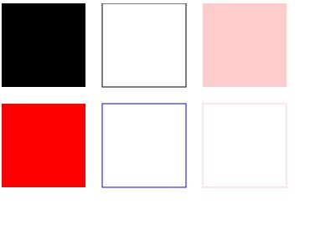
4、清除矩形区域
context.clearRect(x,y,width,height)
x:清除矩形起点横坐标
y:清除矩形起点纵坐标
width:清除矩形长度
height:清除矩形高度
eg：
在上面的案例中添加代码：
context.clearRect(50, 50, 240, 120);
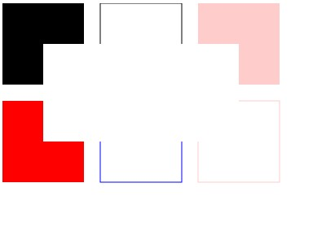
- 圆弧
context.arc(x, y, radius, starAngle,endAngle, anticlockwise)
x:圆心的x坐标
y:圆心的y坐标
straAngle:开始角度
endAngle:结束角度
anticlockwise:是否逆时针（true）为逆时针，(false)为顺时针
ps：经过试验证明书本上ture是顺时针，false是逆时针是错误的，而且无论是逆时针还是顺时针，角度都沿着顺时针扩大，如下图：
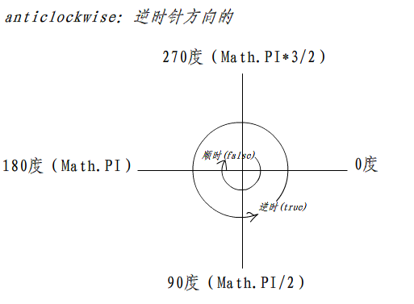
Eg:
function draw0(id) {
var canvas = document.getElementById(id);
if (canvas == null) {
return false;
}
var context = canvas.getContext('2d');
context.beginPath();
context.arc(200, 150, 100, 0, Math.PI * 2, true);
//不关闭路径路径会一直保留下去，当然也可以利用这个特点做出意想不到的效果
context.closePath();
context.fillStyle = 'rgba(0,255,0,0.25)';
context.fill();
}
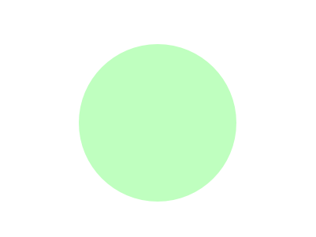
- 路径
context.beginPath() context.closePath()
细心的朋友会发现上面的画圆并不单单是直接用arc还用到了context的 beginPath 和closePath方法
实验代码如下，通过分别注释closePath 和beginPath看fill stoke 和fill stroke结合下画出来的两个1/4弧线达到实验效果
eg:function draw23(id) {
var canvas = document.getElementById(id);
if (canvas == null) {
return false;
}
var context = canvas.getContext('2d');
var n = 0;
//左侧1/4圆弧
context.beginPath();
context.arc(100, 150, 50, 0, Math.PI/2 , false);
context.fillStyle = 'rgba(255,0,0,0.25)';
context.fill();
context.strokeStyle = 'rgba(255,0,0,0.25)'
context.closePath();
context.stroke();
//右侧1/4圆弧
context.beginPath();
context.arc(300, 150, 50, 0, Math.PI/2 , false);
context.fillStyle = 'rgba(255,0,0,0.25)';
context.fill();
context.strokeStyle = 'rgba(255,0,0,0.25)';
context.closePath();
context.stroke();
}
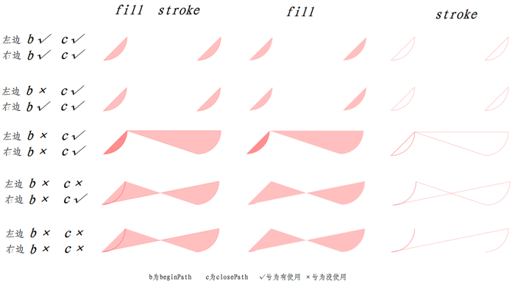
得出的结论有：*号为重点
1、系统默认在绘制第一个路径的开始点为beginPath
*2、如果画完前面的路径没有重新指定beginPath，那么画第其他路径的时候会将前面最近指定的beginPath后的全部路径重新绘制
3、每次调用context.fill（）的时候会自动把当次绘制的路径的开始点和结束点相连，接着填充封闭的部分
ps：书本的结论是 如果没有closePath那么前面的路劲会保留，实验证明正确的结论是 如果没有重新beginPath那么前面的路劲会保留
ps1：如果你真心凌乱了，那么记住每次画路径都在前后加context.beginPath() 和context.closePath()就行
- 绘制线段
context.moveTo(x,y) context.lineTo(x,y)

x:x坐标
y:y坐标
每次画线都从moveTo的点到lineTo的点，
如果没有moveTo那么第一次lineTo的效果和moveTo一样，
每次lineTo后如果没有moveTo，那么下次lineTo的开始点为前一次lineTo的结束点
Eg: function draw8(id) {
var canvas = document.getElementById(id);
if (canvas == null)
return false;
var context = canvas.getContext("2d");
//context.beginPath();
context.strokeStyle = "rgb(250,0,0)";
context.fillStyle = "rgb(250,0,0)"
//实验证明第一次lineTo的时候和moveTo功能一样
context.lineTo(100, 100);
//之后的lineTo会以上次lineTo的节点为开始
context.lineTo(200, 200);
context.lineTo(200, 100);
context.moveTo(200, 50);
context.lineTo(100,50);
context.stroke();
}
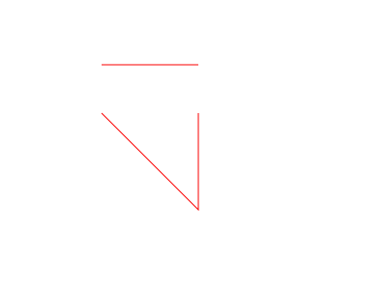
- 绘制贝塞尔曲线
context.bezierCurveTo(cp1x,cp1y,cp2x,cp2y,x,y)
绘制二次样条曲线 context.quadraticCurveTo(qcpx,qcpy,qx,qy)
cp1x:第一个控制点x坐标 cp1y:第一个控制点y坐标 cp2x:第二个控制点x坐标 cp2y:第二个控制点y坐标
x:终点x坐标 y:终点y坐标 qcpx:二次样条曲线控制点x坐标 qcpy:二次样条曲线控制点y坐标
qx:二次样条曲线终点x坐标 qy:二次样条曲线终点y坐标
Eg:
function draw24(id) {
var canvas = document.getElementById(id);
if (canvas == null) {
return false;
}
var context = canvas.getContext("2d");
context.moveTo(50, 50);
context.bezierCurveTo(50, 50,150, 50, 150, 150);
context.stroke();
context.quadraticCurveTo(150, 250, 250, 250);
context.stroke();
}
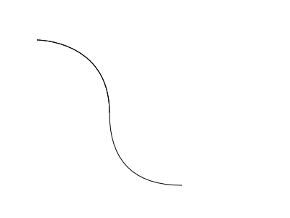
- 线性渐变
var lg= context.createLinearGradient(xStart,yStart,xEnd,yEnd)
线性渐变颜色lg.addColorStop(offset,color)
xstart:渐变开始点x坐标 ystart:渐变开始点y坐标 xEnd:渐变结束点x坐标 yEnd:渐变结束点y坐标
offset:设定的颜色离渐变结束点的偏移量(0~1) color:绘制时要使用的颜色
给出书本偏移量的解析图，从图可以看出线性渐变可以是两种以上颜色的渐变
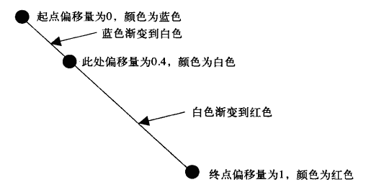
Eg:
var canvas = document.getElementById(id);
if (canvas == null)
return false;
var context = canvas.getContext('2d');
var g1 = context.createLinearGradient(0, 0, 0, 300);
g1.addColorStop(0, 'rgb(255,0,0)'); //红
g1.addColorStop(0.5, 'rgb(0,255,0)');//绿
g1.addColorStop(1, 'rgb(0,0,255)'); //蓝
//可以把lg对象理解成GDI中线性brush
context.fillStyle = g1;
//再用这个brush来画正方形
context.fillRect(0, 0, 400, 300);
}
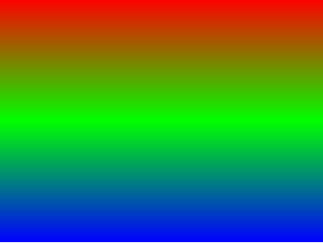
- 径向渐变（发散）
var rg=context.createRadialGradient(xStart,yStart,radiusStart,xEnd,yEnd,radiusEnd)
径向渐变（发散）颜色rg.addColorStop(offset,color)
xStart:发散开始圆心x坐标
yStart:发散开始圆心y坐标 radiusStart:发散开始圆的半径 xEnd:发散结束圆心的x坐标 yEnd:发散结束圆心的y坐标
radiusEnd:发散结束圆的半径 offset:设定的颜色离渐变结束点的偏移量(0~1)
color:绘制时要使用的颜色
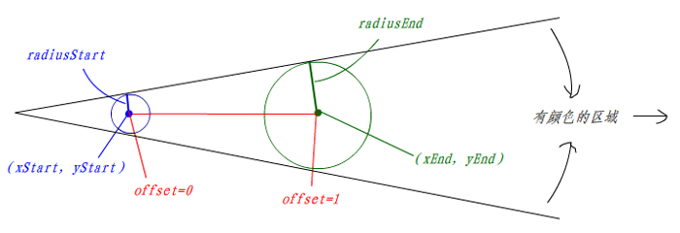
Eg:
function draw26(id) {
//同一个圆心画球型
/*var canvas = document.getElementById(id);
if (canvas == null)
return false;
var context = canvas.getContext('2d');
var g1 = context.createRadialGradient(200, 150, 0, 200, 150, 100);
g1.addColorStop(0.1, 'rgb(255,0,0)');
g1.addColorStop(1, 'rgb(50,0,0)');
context.fillStyle = g1;
context.beginPath();
context.arc(200, 150, 100, 0, Math.PI * 2, true);
context.closePath();
context.fill();*/

//不同圆心看径向渐变模型
var canvas = document.getElementById(id);
if (canvas == null)
return false;
var context = canvas.getContext('2d');
var g1 = context.createRadialGradient(100, 150, 10, 300, 150, 50);
g1.addColorStop(0.1, 'rgb(255,0,0)');
g1.addColorStop(0.5, 'rgb(0,255,0)');
g1.addColorStop(1, 'rgb(0,0,255)');
context.fillStyle = g1;
context.fillRect(0, 0, 400, 300);

}
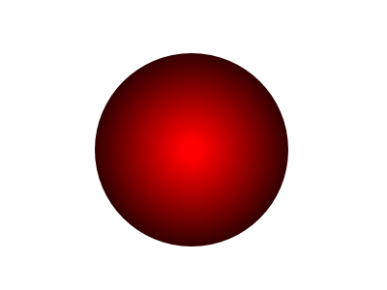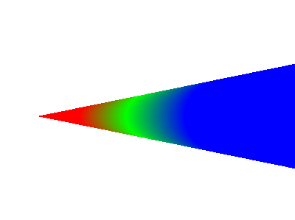
- 图形变形（平移、旋转、缩放）
1、平移context.translate(x,y)
x:坐标原点向x轴方向平移x
y:坐标原点向y轴方向平移y
2、缩放context.scale(x,y)
x:x坐标轴按x比例缩放
y:y坐标轴按y比例缩放
3、旋转context.rotate(angle)
angle:坐标轴旋转x角度（角度变化模型和画圆的模型一样）
Eg:
function draw5(id) {
var canvas = document.getElementById(id);
if (canvas == null)
return false;

var context = canvas.getContext("2d");
context.save(); //保存了当前context的状态
context.fillStyle = "#EEEEFF";
context.fillRect(0, 0, 400, 300);

context.fillStyle = "rgba(255,0,0,0.1)";
//平移 缩放 旋转 1 2 3
context.translate(100, 100);
context.scale(0.5, 0.5);
context.rotate(Math.PI / 4);
context.fillRect(0, 0, 100, 100);

context.restore(); //恢复到刚刚保存的状态,保存恢复只能使用一次
context.save(); //保存了当前context的状态
context.fillStyle = "rgba(255,0,0,0.2)";
//平移 旋转 缩放 1 3 2
context.translate(100, 100);
context.rotate(Math.PI / 4);
context.scale(0.5, 0.5);
context.fillRect(0, 0, 100, 100);

context.restore(); //恢复到刚刚保存的状态
context.save(); //保存了当前context的状态
context.fillStyle = "rgba(255,0,0,0.3)";
//缩放 平移 旋转 2 1 3
context.scale(0.5, 0.5);
context.translate(100, 100);
context.rotate(Math.PI / 4);
context.fillRect(0, 0, 100, 100);

context.restore(); //恢复到刚刚保存的状态
context.save(); //保存了当前context的状态
context.fillStyle = "rgba(255,0,0,0.4)";
//缩放 旋转 平移 2 3 1
context.scale(0.5, 0.5);
context.rotate(Math.PI / 4);
context.translate(100, 100);
context.fillRect(0, 0, 100, 100);

context.restore(); //恢复到刚刚保存的状态
context.save(); //保存了当前context的状态
context.fillStyle = "rgba(255,0,0,0.5)";
//旋转 平移 缩放 3 1 2
context.rotate(Math.PI / 4);
context.translate(100, 100);
context.scale(0.5, 0.5);
context.fillRect(0, 0, 100, 100);

context.restore(); //恢复到刚刚保存的状态
context.save(); //保存了当前context的状态
context.fillStyle = "rgba(255,0,0,1)";
//旋转 缩放 平移 3 2 1
context.rotate(Math.PI / 4);
context.scale(0.5, 0.5);
context.translate(100, 100);
context.fillRect(0, 0, 100, 100);

//实验表明应该移动的是坐标轴
//实验表明缩放的是坐标轴比例
//实验表明旋转的是坐标轴
//综合上述，因此平移 缩放 旋转 三者的顺序不同都将画出不同的结果
}
由于（平移，缩放，旋转）和（平移，旋转，缩放）一样
（缩放，选装，平移）和（旋转，缩放，平移）一样
所以实验结果只能看到“4”中情况，其实是有两种情况被覆盖了
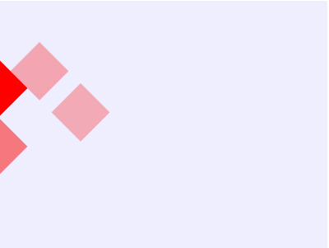
下面给出平移，缩放，旋转先后顺序不同，坐标轴的变化图
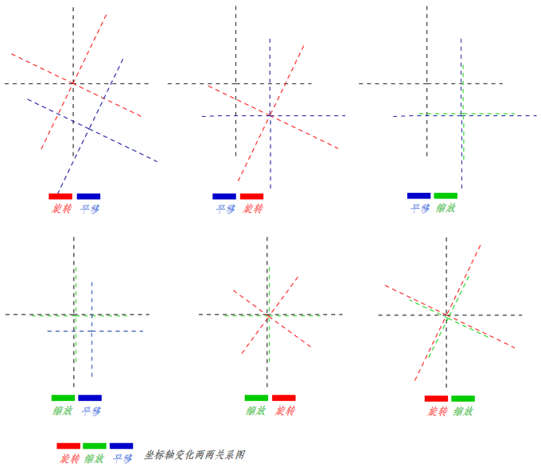
- 图形组合
context.globalCompositeOperation=type
图形组合就是两个图形相互叠加了图形的表现形式,是后画的覆盖掉先画的呢，还是相互重叠的部分不显示等等，至于怎么显示就取决于type的值了
type：
source-over（默认值）:在原有图形上绘制新图形
destination-over:在原有图形下绘制新图形
source-in:显示原有图形和新图形的交集，新图形在上，所以颜色为新图形的颜色
destination-in:显示原有图形和新图形的交集，原有图形在上，所以颜色为原有图形的颜色
source-out:只显示新图形非交集部分
destination-out:只显示原有图形非交集部分
source-atop:显示原有图形和交集部分，新图形在上，所以交集部分的颜色为新图形的颜色
destination-atop:显示新图形和交集部分，新图形在下，所以交集部分的颜色为原有图形的颜色
lighter:原有图形和新图形都显示，交集部分做颜色叠加
xor:重叠部分不现实
copy:只显示新图形
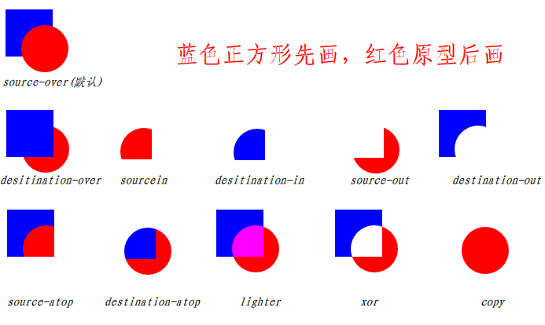
Eg:
function draw10(id) {
var canvas = document.getElementById(id);
if (canvas == null) {
return false;
}
var context = canvas.getContext("2d");
var oprtns = new Array(
"source-over",
"destination-over",
"source-in",
"destination-in",
"source-out",
"destination-out",
"source-atop",
"destination-atop",
"lighter",
"xor",
"copy"
);
var i = 0;//组合效果编号

//结合setinterval动态显示组合
var interal = setInterval(function () {
if (i == 10) {
i=0;
}
else {
i++;
}
//蓝色矩形
context.fillStyle = "blue";
context.fillRect(10, 10, 60, 60);
//设置组合方式
context.globalCompositeOperation = oprtns[i];
//设置新图形（红色圆形）
context.beginPath();
context.fillStyle = "red";
context.arc(60, 60, 30, 0, Math.PI * 2, false);
context.fill();
}, 1000);

}
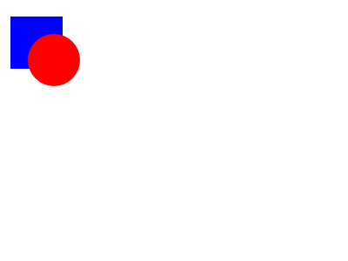
- 给图形绘制阴影
context.shadowOffsetX :阴影的横向位移量（默认值为0）
context.shadowOffsetY :阴影的纵向位移量（默认值为0）
context.shadowColor :阴影的颜色
context.shadowBlur :阴影的模糊范围（值越大越模糊）
Eg:
function draw27(id) {
var canvas = document.getElementById(id);
if (canvas == null)
return false;
var context = canvas.getContext('2d');
context.shadowOffsetX = 10;
context.shadowOffsetY = 10;
context.shadowColor = 'rgba(100,100,100,0.5)';
context.shadowBlur = 1.5;
context.fillStyle = 'rgba(255,0,0,0.5)';
context.fillRect(100, 100, 200, 100);
}
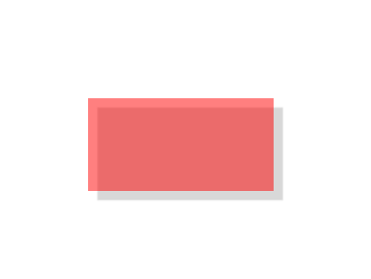
14、绘制图像
绘图 context.drawImage context.drawImage(image,x,y)
image:Image对象var img=new Image(); img.src="url(...)";
x:绘制图像的x坐标 y:绘制图像的y坐标
context.drawImage(image,x,y,w,h)
image:Image对象var img=new Image(); img.src="url(...)";
x:绘制图像的x坐标 y:绘制图像的y坐标 w:绘制图像的宽度 h:绘制图像的高度
context.drawImage(image,sx,sy,sw,sh,dx,dy,dw,dh):选取图像的一部分矩形区域进行绘制
image:Image对象var img=new Image(); img.src="url(...)";
sx：图像上的x坐标 sy：图像上的y坐标 sw：矩形区域的宽度 sh：矩形区域的高度
dx：画在canvas的x坐标 dy：画在canvas的y坐标 dw：画出来的宽度 dh：画出来的高度
Eg: function draw28(id) {

var image = new Image();

image.src = "Image/html5.jpg";
var canvas = document.getElementById(id);

if (canvas == null)
return false;
var context = canvas.getContext("2d");
context.fillStyle = "#EEEEFF";

context.fillRect(0, 0, 400, 300);
image.onload = function () {
context.drawImage(image,0,0);
}
}

//drawImage(image,x,y,w,h)
function draw12(id) {

var image = new Image();

image.src = "Image/html5.jpg";
var canvas = document.getElementById(id);

if (canvas == null)
return false;
var context = canvas.getContext("2d");
context.fillStyle = "#EEEEFF";

context.fillRect(0, 0, 400, 300);
image.onload = function () {
context.drawImage(image, 50, 50, 300, 200);
}
}

//drawImage(image,sx,sy,sw,sh,dx,dy,dw,dh)
function draw13(id){
var image = new Image();
image.src = "Image/html5.jpg";
var canvas = document.getElementById(id);

if (canvas == null)
return false;
var context = canvas.getContext("2d");
context.fillStyle = "#EEEEFF";

context.fillRect(0, 0, 400, 300);
image.onload = function () {
context.drawImage(image, 100, 100, 200, 150,50,50,300,200);//这里取的是实际尺寸
}
}
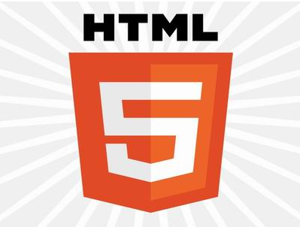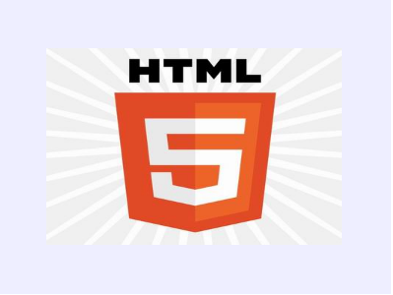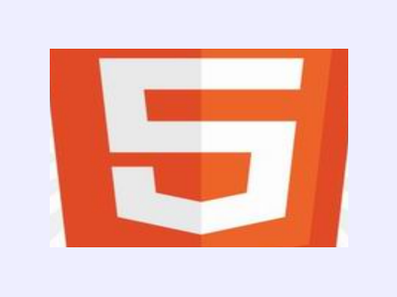
- 绘制文字
填充文字：context.fillText(text,x,y) 绘制文字轮廓 context.strokeText(text,x,y)
text:要绘制的文字
x:文字起点的x坐标轴 y:文字起点的y坐标轴
context.font:设置字体样式 context.textAlign:水平对齐方式start(left)、right(end)、center ,
context.textBaseline:垂直对齐方式 top、hanging、middle、alphabetic、ideographic、bottom
var length=context.measureText(text):计算字体长度(px)那么能不能计算高度啊，很遗憾，不能
Eg:
function draw17(id) {
var canvas = document.getElementById(id);
if (canvas == null)
return false;
var context = canvas.getContext("2d");
context.fillStyle = "#EEEEFF";
context.fillRect(0,0,400,300);
context.fillStyle = "#00f";
context.font = "italic 30px sans-serif";
context.textBaseline = 'top';
//填充字符串
var txt="fill示例文字"
context.fillText(txt, 0, 0);
var length=context.measureText(txt);
context.fillText("长" + length.width + "px", 0, 50);
context.font = "bolid 30px sans-serif";
txt = "stroke示例文字";
length = context.measureText(txt);
context.strokeText(txt,0,100);
context.fillText("长" + length.width + "px", 0, 150);
}
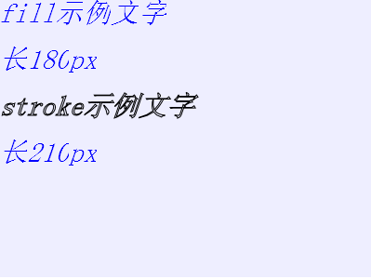
- 保存和恢复状态（context）
保存：context.save() 恢复：context.restore()
在上面的裁剪图片提过，一旦设定了裁剪区域，后来绘制的图形都只显示裁剪区域内的内容，要“取消”这个裁剪区域才能正常绘制其他图形，其实这个“取消”是利用save（）方法和restore（）方法来实现的。
context.save()：调用该方法，会保存当前context的状态、属性（把他理解成游戏存档）
context.restore():调用该方法就能恢复到save时候context的状态、属性（游戏回档）
Eg:
function draw18(id) {
var canvas = document.getElementById(id);
if (canvas == null)
return false;
var context = canvas.getContext("2d");
context.fillStyle = "red";
context.save(); //保存了当前context的状态
context.fillStyle = "black";
context.fillRect(0, 0, 100, 100);
context.restore();//恢复到刚刚保存的状态
context.fillRect(0,120,100,100);
}
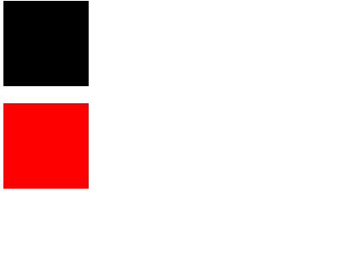
- 保存文件
canvas.toDataURL(MIME)
在canvas中绘出的图片只是canvas标签而已，并非是真正的图片，是不能右键，另存为的，我们可以利用canvas.toDataURL()这个方法把canvas绘制的图形生成一幅图片，生成图片后，就能对图片进行相应的操作了。
Eg:
function draw19(id) {
var canvas = document.getElementById(id);
if (canvas == null)
return false;
var context = canvas.getContext("2d");
context.fillStyle = "rgb(0,0,225)";
context.fillRect(0, 0, canvas.width, canvas.height);
context.fillStyle = "rgb(255,255,0)";
context.fillRect(10, 20, 50, 50);
//把图像保存到新的窗口
var w=window.open(canvas.toDataURL("image/jpeg"),"smallwin","width=400,height=350");
}
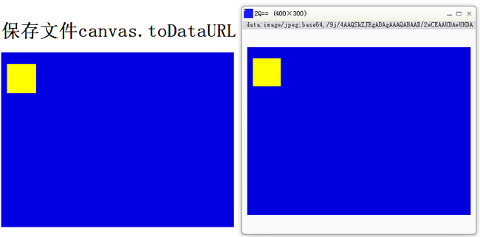
18、结合setInterval制作动画
基本原理就是定时清除整个canvas重新绘制，下面给出“我弹、我弹、我弹弹弹”的代码 （额、名字而已）
小矩形在矩形区域移动，碰到矩形区域的边缘反弹
Eg:
function draw20(id) {
var canvas = document.getElementById(id);
if (canvas == null)
return false;
var context = canvas.getContext("2d");

var interal = setInterval(function () {
move(context);
}, 1);
}

var x = 100;//矩形开始坐标
var y = 100;//矩形结束坐标
var mx = 0;//0右1左
var my = 0; //0下1上
var ml = 1;//每次移动长度
var w = 20;//矩形宽度
var h = 20;//矩形高度
var cw = 400;//canvas宽度
var ch = 300; //canvas高度

function move(context) {
context.clearRect(0, 0, 400, 300);
context.fillStyle = "#EEEEFF";
context.fillRect(0, 0, 400, 300);
context.fillStyle = "red";
context.fillRect(x, y, w, h);
if (mx == 0) {
x = x + ml;
if (x >= cw-w) {
mx = 1;
}
}
else {
x = x - ml;
if (x <= 0) {
mx = 0;
}
}
if (my == 0) {
y = y + ml;
if (y >= ch-h) {
my = 1;
}
}
else {
y = y - ml;
if (y <= 0) {
my = 0;
}
}

}
